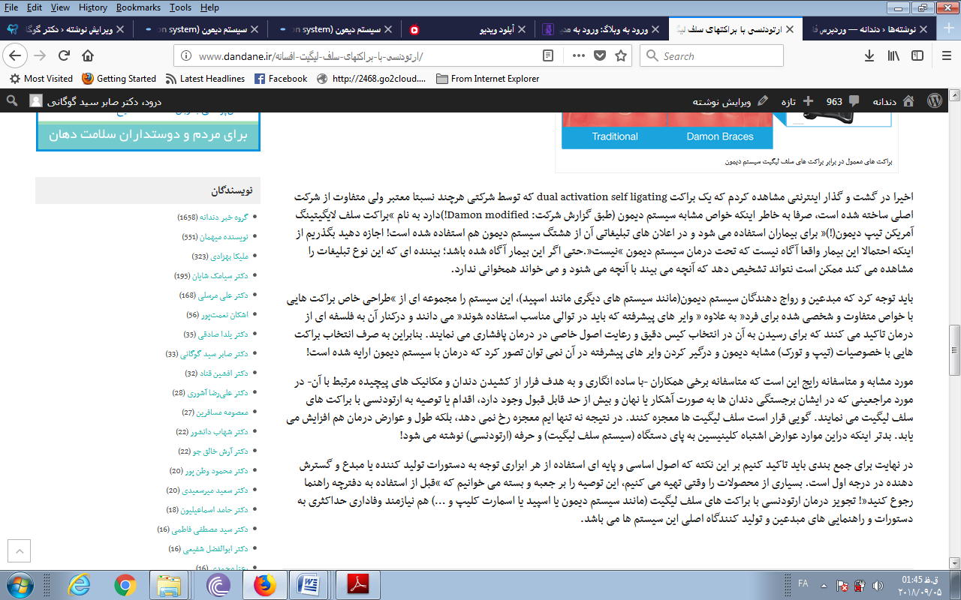
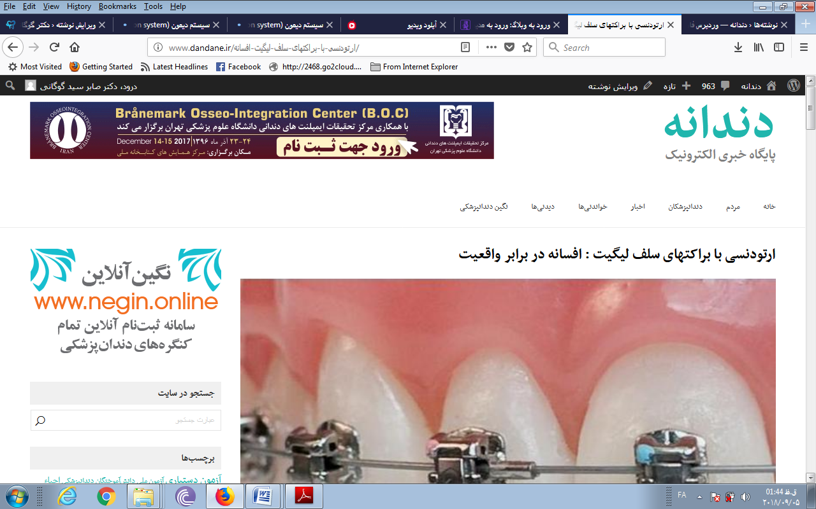

ارتودنسی در سال های اخیر با ظهور چندین پدیده دچار دگرگونی های زیاد شده است. یکی از این ها ارایه براکت های سلف لیگیت (سلف لایگیتینگ) می باشد. دومی ارایه تکنیک الاینر تراپی یا همان اینویزالاین است.
ادعا های تجاری-ادعا های کلینیسین- ادعاهای مبدع:
چه در مورد اینویزالاین و چه در مورد براکت های سلف لیگیت ادعا هایی که درمورد توانایی تکنیک ها می شده است دامنه وسیعی را شامل می شده است. در مورد توان واقعی الاینر تراپی(اینویزالاین) قبلا در همین سایت صحبت شده است بنابرین ادامه نوشته صرفا درمورد براکت های سلف لیگیت خواهد بود. منشاء ادعاها و طرز تلقی های مختلف موجود را می توان در چند گروه طبقه بندی کرد:
- از طرفی شرکت های سازنده دستگاه ها و براکت هاکه دوست دارند بیشتر فروش کنند و بنابراین بسیار در مورد توانایی های این محصولات به آگراندیسمان پرداخته اند
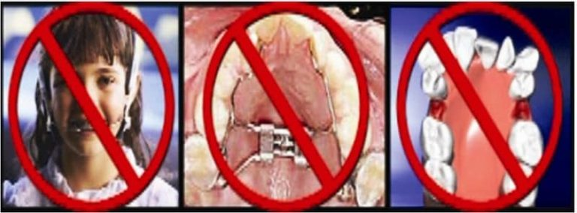
تبلیغات کمپانی سازنده براکت سلف لیگیت سیستم دیمون
- ازطرفی کلنیسین ها که به قول مولانا هرکدام از ظن خود یار این محصولات شده اند: کسانی که موفق بوده اند به تعریف و کسانی که دچار شکست شده اند به انتقاد پرداخته اند
- اما دراین بین به خصوص در موردبراکت های سلف لیگیت سیستم دیمون ( که زمینه کاری نویسنده به مدت نزدیک به یک دهه بوده است) ادعا های مبدعین این تکنیک ها قابل توجه است به ویژه که گاه بسیار با ادعاهای رایج در بین همکاران متفاوت بوده است!
در این بین قشر دیگری هم باید به این مجموعه اضافه کرد: همکارانی که یا با بزرگنمایی نادرست این سیستم ها قصد فروش کالای خود را داشته اند (کالایی ازجمله خدمات ارتودنسی، خدمات فروش، خدمات فروش آموزش) که دراین بین گاه عمدا و گاه سهوا اشتباهاتی رخ داده است . در نتیجه ادعاهایی در مورد این سیستم ها مطرح شده و منجر به تلقی هایی از این سیستم ها شده که حتی تولید کنندگان هم جرات این نوع ادعا ها را هم نداشته اند چه رسد به مبدعین سیستم!
یکی از این اتفاقات در مورد " ارتودنسی به روش MBT" در کشورما و بسیاری دیگر از کشور ها رخ داده بود: گروهی به هدف جذب علاقمندان، به گونه ای در مورد این براکت ها صحبت کرده بودند که گویی نوع خاص و متفاوتی از ارتودنسی است. در نتیجه این تلقی در ذهن جمعیت هدف (بیماران و همکاران علاقمند) ایجاد شده بود که گویی این سیستم خاص قرار است کار خاصی در حد معجزه انجام دهد!
یکی از آفت های این نوع نگرشی تاجرمآبانه به علم، تجویز نادرست و منجر به شکست این تکنولوژی ها است که مضرات آن هم بیماران را درگیر می کند و هم همکاران ارایه دهنده خدمات را و گاه این شکست ها باعث بدبینی بی مورد به این سیستم ها می شود. به عنوان مثال یکی از رایج ترین تلقی ها در مورد براکت های سلف لیگیت مانند براکت های سیستن دیمون این است که:"براکت سلف لیگیت مارا ازکشیدن دندان بی نیاز می کند". نگاه سطحی به این ادعا منشاء بسیاری از شکست (فیلر) های امروز دنیای ارتودنسی به خصوص در کشور ما است!
در واقع مبدعین این سیستم دیمون هرگز ادعا نکرده اند که "هر" بیماری را می توان باسیستم دیمون از کشیدن دندان نجات داد! این مطلب را باکمی مطالعه در مقالات مختلفی که این افراد ارایه داده اند می توان به خوبی مشاهده کرد! اما این واقعیت که "براکت های سلف لیگیت مانند سیستم دیمون یا اسپید و ... بسیاری از بیماران را که قبلا ناگزیر از کشیده شدن دندان برای درمان بوده اند، اکنون از کشیده شدن نجات می دهند" دست آویزی برای ارایه تکنیک های التقاطی و مشابه سازی شده در این زمینه شده است. مثلا امروز به طرز رایجی ایده ارایه شده توسط مبدعین و ترویج کنندگان براکت های سلف لیگیت پسیو، توسط استفاده کنندگان براکت های سلف لیگیت اکتیو مورد استفاده قرار می گیرند. جالبتر وقتی که براکت های کپی شده و کم کیفیت تر، به نام براکت ها و سیستم های اصلی استفاده می شوند.
براکت های معمول در برابر براکت های سلف لیگیت سیستم دیمون
اخیرا در گشت و گذار اینترنتی مشاهده کردم که یک براکت dual activation self ligating که توسط شرکتی هرچند نسبتا معتبر ولی متفاوت از شرکت اصلی ساخته شده است، صرفا به خاطر اینکه خواص مشابه سیستم دیمون (طبق گزارش شرکت: Damon modified!)دارد به نام "براکت سلف لایگیتینگ آمریکن تیپ دیمون(!)" برای بیماران استفاده می شود و در اعلان های تبلیغاتی آن از هشتگ سیستم دیمون هم استفاده شده است! اجازه دهید بگذریم از اینکه احتمالا این بیمار واقعا آگاه نیست که تحت درمان سیستم دیمون "نیست".حتی اگر این بیمار آگاه شده باشد؛ بیننده ای که این نوع تبلیغات را مشاهده می کند ممکن است نتواند تشخیص دهد که آنچه می بیند با آنچه می شنود و می خواند همخوانی ندارد.
باید توجه کرد که مبدعین و رواج دهندگان سیستم دیمون(مانند سیستم های دیگری مانند اسپید)، این سیستم را مجموعه ای از "طراحی خاص براکت هایی با خواص متفاوت و شخصی شده برای فرد" به علاوه " وایر های پیشرفته که باید در توالی مناسب استفاده شوند" می دانند و درکنار آن به فلسفه ای از درمان تاکید می کنند که برای رسیدن به آن در انتخاب کیس دقیق و رعایت اصول خاصی در درمان پافشاری می نمایند. بنابراین به صرف انتخاب براکت هایی با خصوصیات (تیپ و تورک) مشابه دیمون و درگیر کردن وایر های پیشرفته در آن نمی توان تصور کرد که درمان با سیستم دیمون ارایه شده است!
مورد مشابه و متاسفانه رایج این است که متاسفانه برخی همکاران -با ساده انگاری و به هدف فرار از کشیدن دندان و مکانیک های پیچیده مرتبط با آن- در مورد مراجعینی که در ایشان برجستگی دندان ها به صورت آشکار یا نهان و بیش از حد قابل قبول وجود دارد، اقدام یا توصیه به ارتودنسی با براکت های سلف لیگیت می نمایند. گویی قرار است سلف لیگیت ها معجزه کنند. در نتیجه نه تنها ایم معجزه رخ نمی دهد، بلکه طول و عوارض درمان هم افزایش می یابد. بدتر اینکه دراین موارد عوارض اشتباه کلینیسین به پای دستگاه (سیستم سلف لیگیت) و حرفه (ارتودنسی) نوشته می شود!
در نهایت برای جمع بندی باید تاکید کنیم بر این نکته که اصول اساسی و پایه ای استفاده از هر ابزاری توجه به دستورات تولید کننده یا مبدع و گسترش دهنده در درجه اول است. بسیاری از محصولات را وقتی تهیه می کنیم، این توصیه را بر جعبه و بسته می خوانیم که "قبل از استفاده به دفترچه راهنما رجوع کنید"! تجویز درمان ارتودنسی با براکت های سلف لیگیت (مانند سیستم دیمون یا اسپید یا اسمارت کلیپ و ...) هم نیازمند وفاداری حداکثری به دستورات و راهنمایی های مبدعین و تولید کنندگاه اصلی این سیستم ها می باشد.

